Tunga

True Rouge

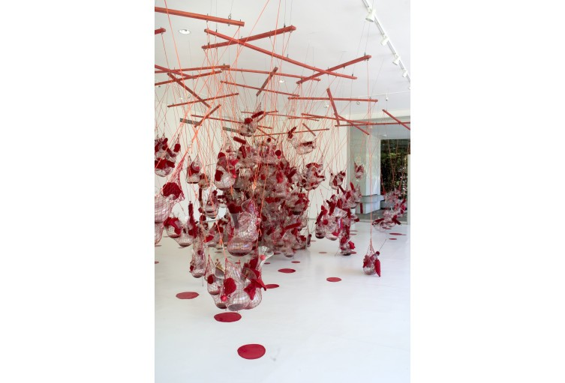

unga - True Rouge, redes, madeira, vidro soprado, pérolas de vidro, tinta vermelha, esponjas do mar, bolas de sinuca, escovas limpa-garrafa, feltro,bolas de cristal, 1315 x 750 x 450 cm, 1997

<http://www.inhotim.org.br/index.php/arte/obra/view/311>

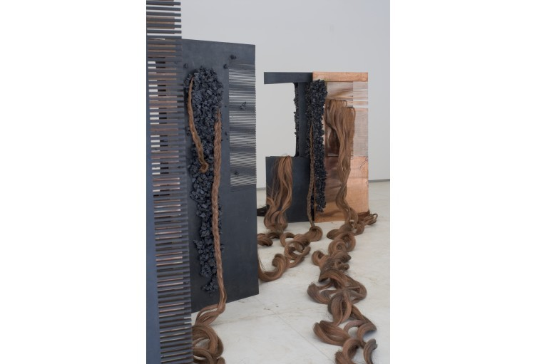

Tunga, *Lézart,* aço, cobre e imã, 200 x1170 x 630 cm, 1989. Foto: Tibério França

Tranças, tacapes e pentes são elementos recorrentes na obra do escultor Tunga — um escultor que se vale da narrativa assim como se vale de elementos formais. Elementos ligados a uma mitologia pessoal são aqueles mesmos usados para fazer uma crítica formal do espaço e da escultura clássica. Em várias de suas obras, Tunga se vale do campo magnético como fator que expande o espaço da obra. Em Lézart (lagarto em francês), não há solda entre as chapas de ferro e o arame: suas partes são conectadas pela atração dos ímãs e por nós; são estruturas que se sustentam por si mesmas, negociando entre as forças da gravidade e magnética. Num conto escrito pelo artista, de alguma maneira parte deste mesmo trabalho, ele diz estar deitado numa rede, em momento de suspensão onde descansa entre leituras e elucubrações filosóficas, e presencia a fusão entre duas lagartixas.

<http://www.inhotim.org.br/index.php/arte/obra/view/317>

<http://www.youtube.com/watch?v=8B30wFIL9sw&feature=related>